**Задание 4.**

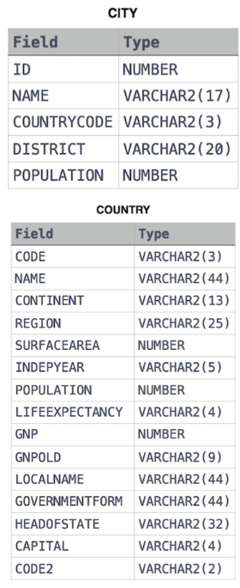

Даны 2 таблицы:

2 таблицы связаны между собой посредством Country code.

С помощью запросов SQL:

1. Выведите названия всех городов, где *CONTINENT = Africa.*
2. Выведите количество уникальных регионов (Country region).
3. Выведите названия всех континентов (*CONTINENT)* и их соответствующее среднее городское население (POPULATION).

**Решение:**

Шаг 1 - Создаем 2 таблицы:

CREATE TABLE CITY (

id INT NOT NULL,

name VARCHAR(17),

countrycode VARCHAR(3),

district VARCHAR(20),

population INT

);

CREATE TABLE COUNTRY (

code VARCHAR(3),

name VARCHAR(44),

continent VARCHAR(13),

region VARCHAR(25),

surfacearea INT,

indepyear VARCHAR(5),

population INT,

lifeexpectncy VARCHAR(4),

gnp INT,

gnpold VARCHAR(9),

localname VARCHAR(44),

governmentform VARCHAR(44),

headofstate VARCHAR(32),

capital VARCHAR(4),

code2 VARCHAR(2));

Шаг 2 - Заполняем таблицы данными

INSERT INTO CITY (id, name, countrycode, district, population) VALUES

(1, 'New York City', 'USA', 'New York', 8804190),

(2, 'London', 'GBR', 'Greater London', 8673713),

(3, 'Tokyo', 'JPN', 'Tokyo Metropolis', 13929283),

(4, 'Beijing', 'CHN', 'Beijing', 21546806),

(5, 'Sao Paulo', 'BRA', 'Sao Paulo', 12175507),

(6, 'Mumbai', 'IND', 'Mumbai Suburban', 12478447),

(7, 'Delhi', 'IND', 'Delhi', 16317736),

(8, 'Mexico City', 'MEX', 'Mexico City', 21804515),

(9, 'Dhaka', 'BGD', 'Dhaka', 21005500),

(10, 'Cairo', 'EGY', 'Cairo', 20322750);

INSERT INTO COUNTRY (code, name, continent, region, surfacearea, indepyear, population, lifeexpectncy, gnp, gnpold, localname, governmentform, headofstate, capital, code2) VALUES

('USA', 'United States', 'North America', 'North America', 9834000, 1776, 329523795, 78.6, 19441000, 10262000, 'United States of America', 'Federal republic', 'Joseph R. Biden Jr.', 'Wash', 'US'),

('GBR', 'United Kingdom', 'Europe', 'British Isles', 242900, 1066, 67220000, 81.3, 2622000, 1.788000, 'United Kingdom of Great Britain', 'Constitutional monarchy', 'Elizabeth II', 'Lond', 'GB'),

('JPN', 'Japan', 'Asia', 'East Asia', 377945, 1945, 125500000, 84.1, 4872000, 4000000, 'Nihon', 'Constitutional monarchy', 'Naruhito', 'Toky', 'JP'),

('CHN', 'China', 'Asia', 'East Asia', 9597000, 1949, 1444216107, 77.3, 14728000, 10470000, 'Zhonghua Renmin Gongheguo', 'People''s republic', 'Xi Jinping', 'Beij', 'CN'),

('BRA', 'Brazil', 'South America', 'South America', 8515000, 1822, 212559191, 76.0, 1419000, 1112000, 'Brasil', 'Federal republic', 'Jair Bolsonaro', 'Bras', 'BR');

Шаг 3 - Создаем запросы по заданию задачи

1. Выведите названия всех городов, где CONTINENT = Africa.

SELECT city.name

FROM city

INNER JOIN country ON city.countrycode = country.code

WHERE continent = 'Africa';

1. Выведите количество уникальных регионов (Country region).

SELECT COUNT(DISTINCT region)

FROM city

INNER JOIN country ON city.countrycode = country.code;

1. Выведите названия всех континентов (CONTINENT) и их соответствующее среднее городское население (POPULATION).

SELECT continent, ROUND(AVG(city.population), 0) AS average_population

FROM city

INNER JOIN country ON city.countrycode = country.code

GROUP BY continent;